2025年10月23日
上野トランステック株式会社

上野トランステック（株）の輝光丸、Zero-Emission Accelerating Ship Financeに基づく評価で最高ランクのS評価と融資を取得

上野グループの海運会社である上野トランステック株式会社（本社：神奈川県横浜市中区、代表取締役社長：佐藤 典彦、以下「当社」）は、株式会社日本政策投資銀行（本社：東京都千代田区、代表取締役社長：地下 誠二、以下「DBJ」）および一般財団法人日本海事協会（本部：東京都千代田区、代表理事会長：菅 勇人、以下「ClassNK」）が共同で運用する「Zero-Emission Accelerating Ship Finance（ゼロエミッション・アクセラレーティング・シップ・ファイナンス）」に基づき、当社が保有する水素燃料実証船大型油タンカー「輝光丸（IMO番号：1015595）」（以下、「本船」）に対してClassNKによる評価を受け、最高ランクの「S評価」を取得しました。これを受け、DBJより本プログラムに基づく融資が実施されました。本件は、内航船としては初めて本プログラムを活用した事例です。

本プログラムは、脱炭素化に向け環境規制が強まる海運業界において、DBJとClassNKが共同開発した総合スコアリングモデルにより、「脱炭素・環境配慮性能・先進性」という観点でClassNKが船舶の評価を実施し、DBJが投融資を提供することで、海運事業者の脱炭素への移行に資する取り組みをIR面・資金面から支援するものです。

当社は、創業以来、石油・石油化学製品の海上輸送に従事しており、近年は次世代燃料供給船の開発に取り組む等、海運業界のゼロエミッション実現に向けて注力しています。本船は、福岡造船株式会社長崎工場（本社：福岡県福岡市、代表取締役社長：田中嘉一）で建造され、2025年10月に引き渡された「水素燃料レディ」の電気推進油タンカーです。2026年に公益財団法人日本財団による「日本財団ゼロエミッション船プロジェクト」による助成事業の一環として、世界に先駆け水素燃料実証航行を実施する計画です。
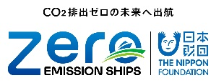

今回の本船評価にあたっては、以下の点が高く評価されました。
- 「水素燃料レディ船」として、将来的に水素燃料を使用するためのコンセプト設計がなされているだけでなく、さらに具体的な準備として、水素燃料貯蔵タンク及びタンクを搭載する区画の配置に関連する安全要件を満たした船体構造も有している点
- リチウムイオン蓄電池（バッテリー）の搭載により燃料消費量の最適化が図られている点

その結果、本船は、本プログラムにおける「脱炭素・環境配慮性能・先進性が特に高いと評価できる船舶」として、相応の環境関連投資がなされていると認める最高ランクのS評価を取得しました。

DBJとClassNKは、本プログラムの広がりを通じて、海運事業者の脱炭素への移行に資する取り組みをサポートし、海運業界全体の脱炭素化へ共に取り組んでいます。
【本船概要】
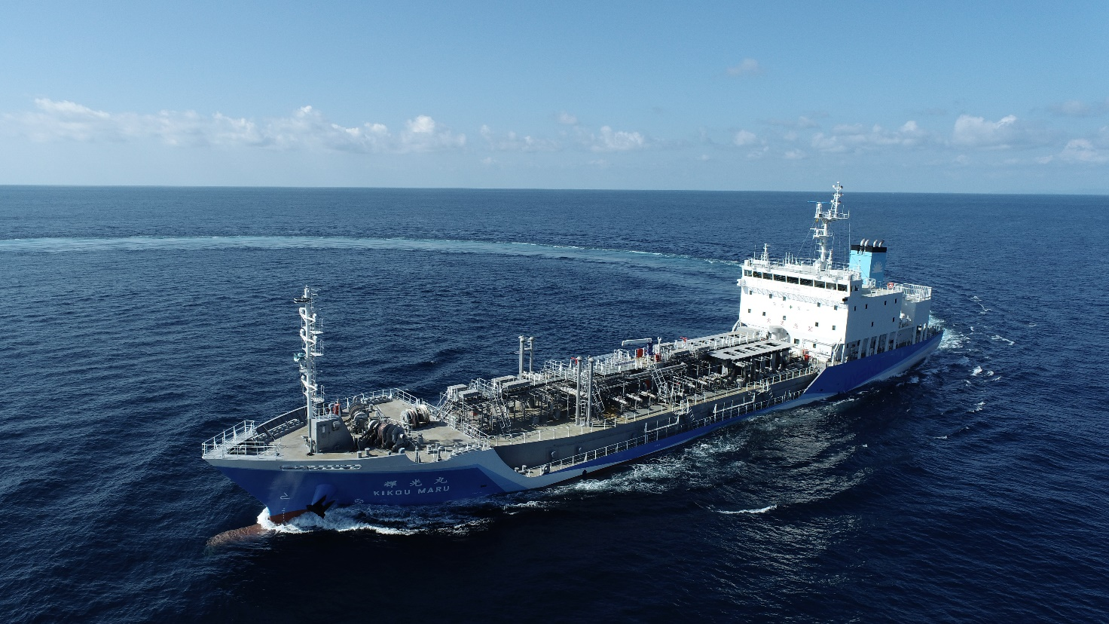

船名 | 輝光丸（IMO番号：1015595）
船種 | 油タンカー
貨物積載量 | 約5,000KL
建造造船所 | 福岡造船株式会社 長崎工場

上野トランステックについて
上野トランステック株式会社は、1869年の創業以来150年以上にわたり、産業や市民生活に欠かすことのできない石油製品・ケミカル製品の輸送・貯蔵・販売をはじめ、ソーラー事業や海洋環境事業などを手がける上野グループ（全37社）の中核を担う海運会社です。
当社は現在、海運業界が直面する脱炭素化という大きな転換期において、ゼロエミッション実現に挑戦しています。その象徴となるのが、このたび就航する「輝光丸」です。こうした先進的な挑戦は、上野グループが掲げるビジョン「『エネルギー』の次へ、『運ぶ』の先へ、環境の未来へ、先んじて挑み、社会を支えるエネルギーであり続ける。」を具現化するものです。
上野トランステックは、今後も技術革新と安全運航の両立を追求し、次世代のエネルギー輸送をリードすることで、脱炭素社会の実現に貢献してまいります。

DBJについて
企業理念「金融力で未来をデザインします～金融フロンティアの弛まぬ開拓を通じて、お客様及び社会の課題を解決し、日本と世界の持続的発展を実現します～」に基づき、サステナビリティ経営の実現・地域経済の活性化に向けたお客様の取り組みを積極的に支援してまいります。DBJでは第5次中期経営計画（2021年5月20日付「第5次中期経営計画について」参照）において、投融資を通じて持続可能な社会に貢献すべく「GRIT戦略」（注1）を推進することとしています。DBJは、今後も持続可能な社会・地域活性化への貢献に取り組んでまいります。
（注1）G：グリーン社会の実現、R：しなやかで強い安心安全な地域・社会や産業基盤の構築、I：事業化可能と評価できるイノベーションへの取り組み、T：現在の事業基盤を前提とした移行に向けた戦略的取り組み、を表すもので、第5次中期経営計画においてDBJグループが重点的に取り組む分野を表したものです。

ClassNKについて
一般財団法人日本海事協会（ClassNK）は、海上輸送の安全と海洋環境の保護に取り組む世界最大級の国際船級協会です。船級協会とは、中立的な第三者の立場から船舶の規則制定と検査を行い、商船の保険付保に必要となる「船級」を登録している団体です。
120年以上の歴史と全世界58カ国130カ所の拠点を有し、100カ国以上の船舶の船籍国（旗国）から国際条約・地域規制に基づく検査および証書発行の代行権限を取得しています。
加えて、長年の知見と経験を活かし、品質、環境、労働安全衛生などさまざまなマネジメントシステム認証、GHG排出量の検証、再生可能エネルギー関連設備に関わる認証を行っています。
本会は、海運事業に携わる皆さまの脱炭素燃料への移行対応を包括的に支援する「ClassNK トランジション サポート サービス」を展開し、お客さまの脱炭素化に向けた取り組みをあらゆる角度からサポートしてまいります。

Zero-Emission Accelerating Ship Financeについては、こちらをご覧下さい。

《本件に関するお問い合わせ》
上野グループホールディングス株式会社 財務部
TEL：045-671-7560 / MAIL：uks-zaimu@uyeno-group.co.jp

《広報全般に関する報道機関問い合わせ先》
上野グループホールディングス株式会社 総務部
TEL：045-671-7551 / MAIL：uks-soumu@uyeno-group.co.jp

